Nhà giáo Nguyễn Thị Kim Thuý- người thuyền trưởng có tâm, có tầm của những ngôi trường
“Quận Long Biên có ngôi trường yêu dấu
Nơi đây chắp cánh ươm mầm xanh trí tuệ
THCS Nguyễn Gia Thiều sáng tươi
Cùng với hành trang sánh bước ngày mai”….
Mỗi khi lời bài hát truyền thống của ngôi trường THCS Nguyễn Gia Thiều vang lên, chúng tôi lại tự hào biết bao về các thầy cô giáo, đồng nghiêp luôn tâm huyết, sáng tạo, gắn bó với nghề. Trong đó, có người thuyền trưởng tài ba, tâm huyết, tận tâm, trách nhiệm, cống hiến cho sự nghiệp giáo dục của nhà trường. “Người thuyền trưởng” mà tôi muốn nói đến ở đây là nhà giáo Nguyễn Thị Kim Thuý - Bí thư chi bộ - Hiệu trưởng trường THCS Nguyễn Gia Thiều - người thắp lửa, truyền lửa và giữ lửa cho bao thế hệ giáo viên và học sinh.
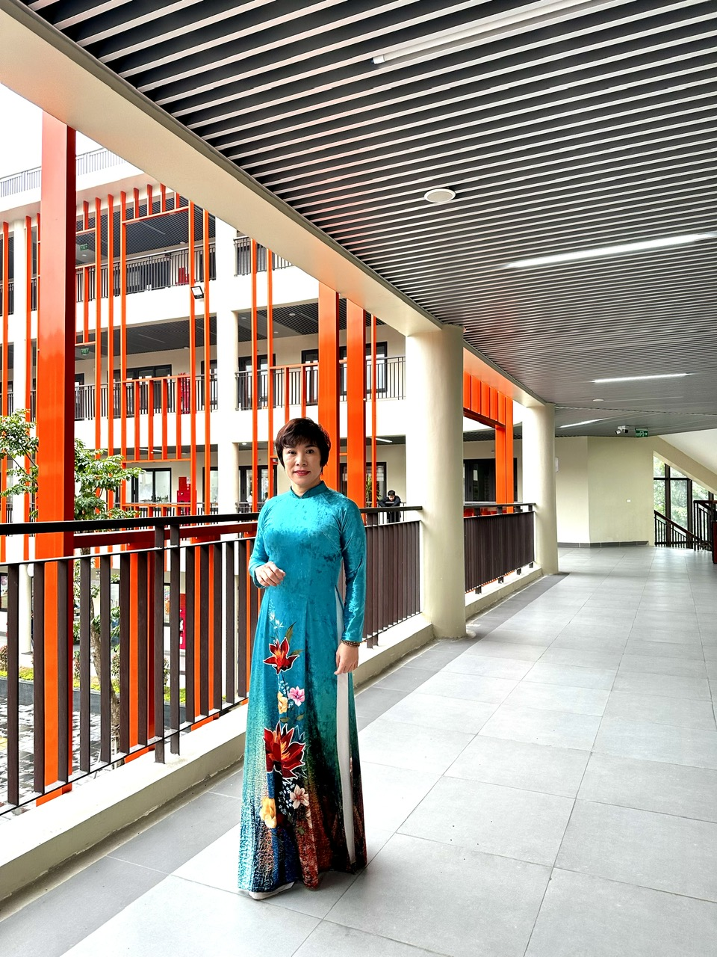 | Cô Nguyễn Thị Kim Thuý – Bí thư chi bộ, Hiệu trưởng trường THCS Nguyễn Gia Thiều
Cô Nguyễn Thị Kim Thuý sinh ra và lớn lên ở vùng quê bên bờ sông Đuống thơ mộng. Cô tâm sự với chúng tôi rằng ngay từ hồi còn nhỏ, cô đã mơ ước được làm giáo viên đứng trên bục giảng. Sau khi tốt nghiệp cấp 3, cô quyết tâm thi vào sư phạm để theo đuổi ước mơ của mình. Những năm ngồi trên giảng đường đại học, cô luôn miệt mài học tập và rèn luyện, chuẩn bị cho mình hành trang tốt nhất vì em ý thức được tầm quan trọng của công việc mình sẽ làm.
Sau khi ra trường cô được giao nhiệm vụ giảng dạy bộ môn Toán ở trường THCS Ngọc Lâm. Với lòng say mê nghề nghiệp, với tình thương yêu dành cho học sinh, cô luôn nỗ lực để hoàn thành nhiệm vụ. Nhiệt huyết và sự tận tâm của cô được thể hiện rõ trong từng giờ lên lớp. Bằng sự sáng tạo, cô đã biến những công thức, quy tắc khô khan trong Sách giáo khoa thành những câu thơ, câu vè đơn giản, dễ hiểu mà lại dễ nhớ, dễ thuộc. Đó là lí do vì sao các tiết dạy của cô đều rất thú vị, lôi cuốn được học sinh. Trong nhiều năm liền, cô được công nhận là chiến sĩ thi đua cấp cơ sở và đạt danh hiệu Giáo viên dạy giỏi cấp cấp Quận, Thành phố. Cô đã đảm nhiệm nhiều trọng trách như giáo viên dạy chủ nhiệm, Tổ trưởng chuyên môn, Chủ tịch công đoàn.
Được sự tin tưởng của cấp trên, năm học 2013-2014, cô được giao nhiệm vụ làm Phó Hiệu trưởng trường THCS Ái Mộ. Tiếp đó, năm học 2014-2015, cô nhận trọng trách Hiệu trưởng trường THCS Đô Thị Việt Hưng. Sau tám năm miệt mài công tác, hoàn thành xuất sắc các nhiệm vụ được giao, năm học 2023-2024, cô đảm nhận vị trí Hiệu trưởng trường THCS Nguyễn Gia Thiều - ngôi trường thành lập theo đề án chất lượng cao, là công trình kỷ niệm 20 năm thành lập quận Long Biên. Ở bất kỳ vị trí nào, cô luôn dành hết tâm huyết, ý chí và sức lực để hoàn thành tốt nhiệm vụ của mình. Gần 30 năm gắn bó với nghề, dù gặp rất nhiều khó khăn nhưng cô giáo Kim Thuý vẫn vẹn nguyên bầu nhiệt huyết với sự nghiệp trồng người. Và khi tâm sự về mình, cô vẫn trăn trở với nghề, trong đó đau đáu một nỗi là làm sao để chất lượng dạy và học của ngôi ngày càng được nâng lên? Làm sao để xây dựng được thương hiệu nhà trường? Với sự tâm huyết với nghề, sáng tạo linh hoạt trong giải quyết các công việc Cô luôn được đồng nghiệp quý mến, phụ huynh và học sinh kính trọng, tin yêu.
Với vai trò là Bí thư chi bộ, Hiệu trưởng nhà trường, cô đã luôn sát sao trong công tác quản lý. Ngay từ đầu năm học, cô xây dựng Quy chế, kế hoạch làm việc, kế hoạch hoạt động năm, tháng, tuần cụ thể, rõ ràng, khoa học, làm tốt công tác tự chủ chi thường xuyên. Khi phân công nhiệm vụ, cô luôn phân công công việc phù hợp với năng lực, sở trường từng người. Để các cán bộ, giáo viên, nhân viên thực hiện tốt các nhiệm vụ, cô thường xuyên kiểm tra, đôn đốc, động viên, khen thưởng kịp thời. Chúng tôi vô cùng xúc động khi những việc làm nhỏ của chúng tôi đều được cô quan tâm, chia sẻ, giúp đỡ vượt qua những khó khăn bước đầu chập chững vào nghề.
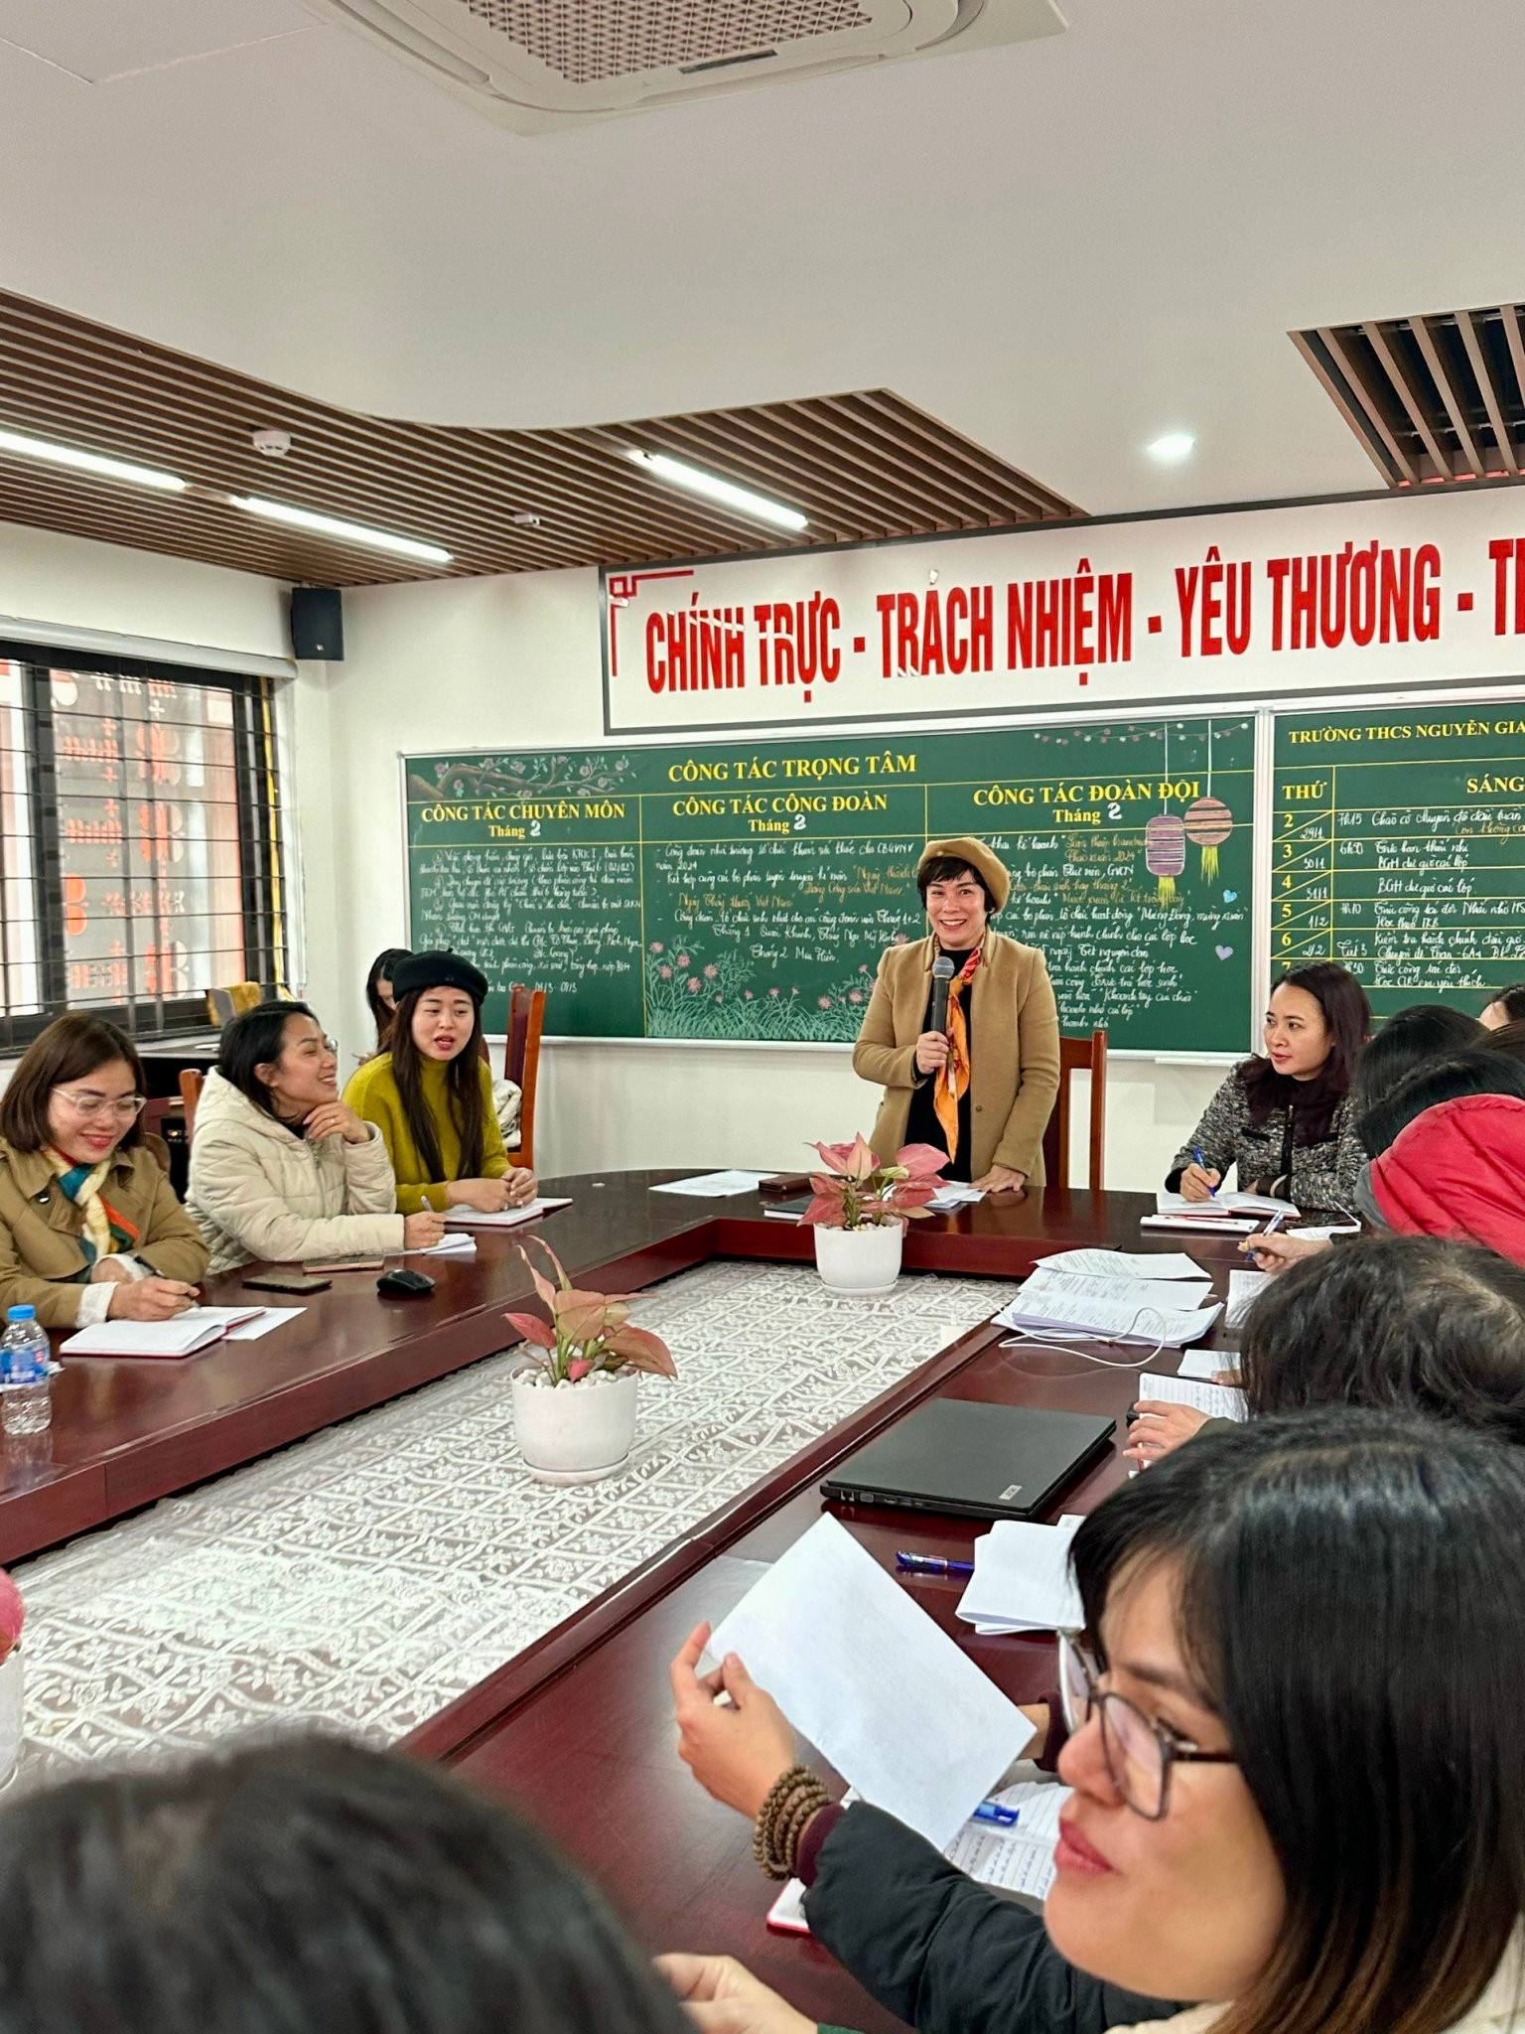 | 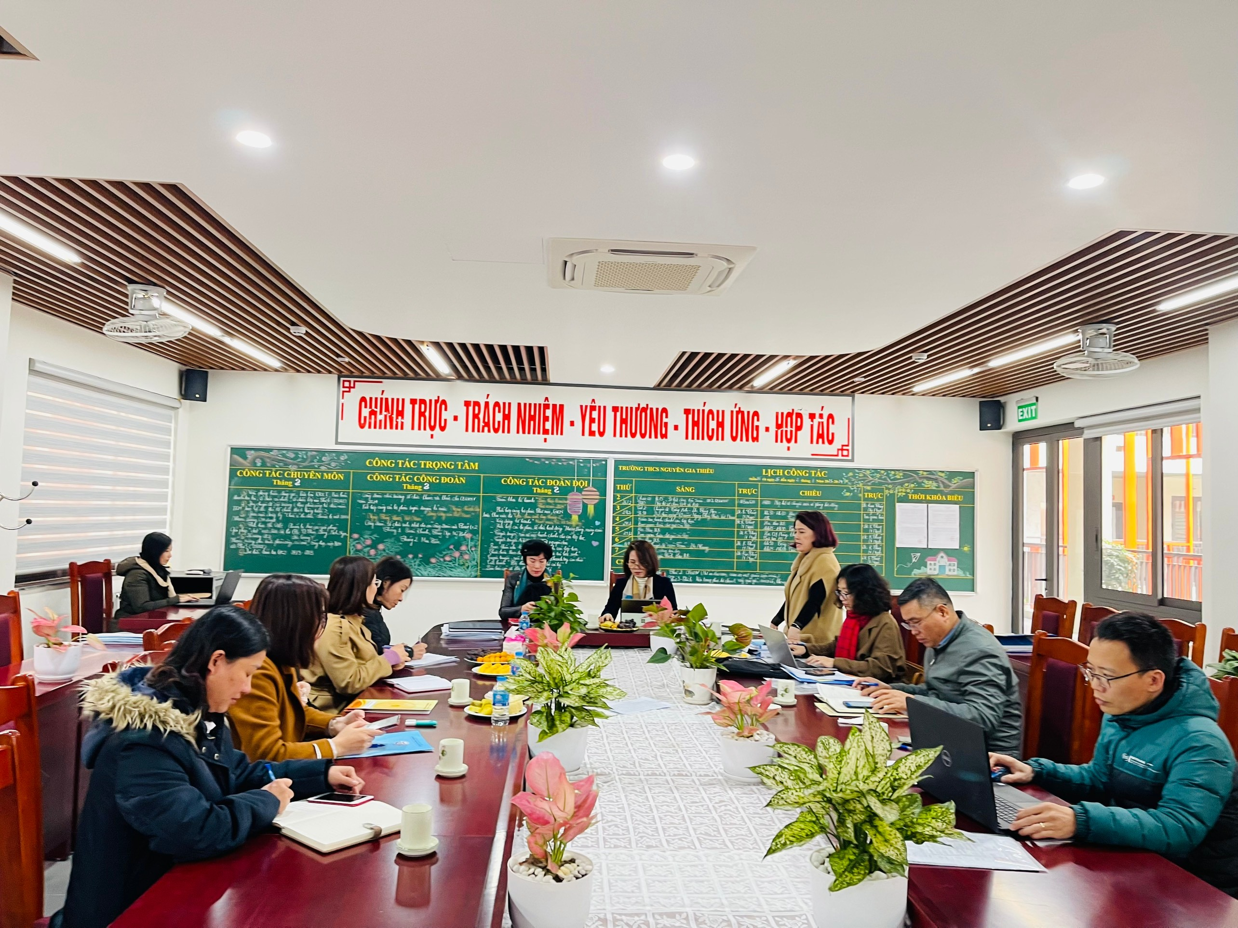
Chỉ đạo công tác chuyên môn
Đồng thời, cô tổ chức tốt các phong trào thi đua và công tác tổ chức tập huấn, bồi dưỡng chuyên môn, kỹ năng cho đội ngũ. Các chuyên đề tổ nhóm xây dựng cũng đã thực hiện đúng theo định hướng phát triển phẩm chất và năng lực học sinh, có tác động tốt đến việc nâng cao trình độ nghiệp vụ sư phạm cho giáo viên trong tổ nhóm, tạo ra phong trào hoạt động chuyên môn có chất lượng trong nhà trường. Không những vậy, cô còn quan tâm chăm lo đời sống tinh thần và vật chất cho đội ngũ, tạo điều kiện cho từng cá nhân có cơ hội thể hiện và phát triển năng lực cá nhân. Đặc biệt, trong công tác quản lý cô luôn chú trọng đầu tư khai thác và sử dụng có hiệu quả cơ sở vật chất, đẩy mạnh công tác ứng dụng CNTT trong quản lý, chỉ đạo, điều hành. Cô cũng là người trực tiếp ứng dụng hiệu quả các phần mềm trong trường học: quản lý nhân sự; QL tài chính Misa; QL tài sản công; Pmis; thống kê; Esam; chữ ký số; dịch vụ công…
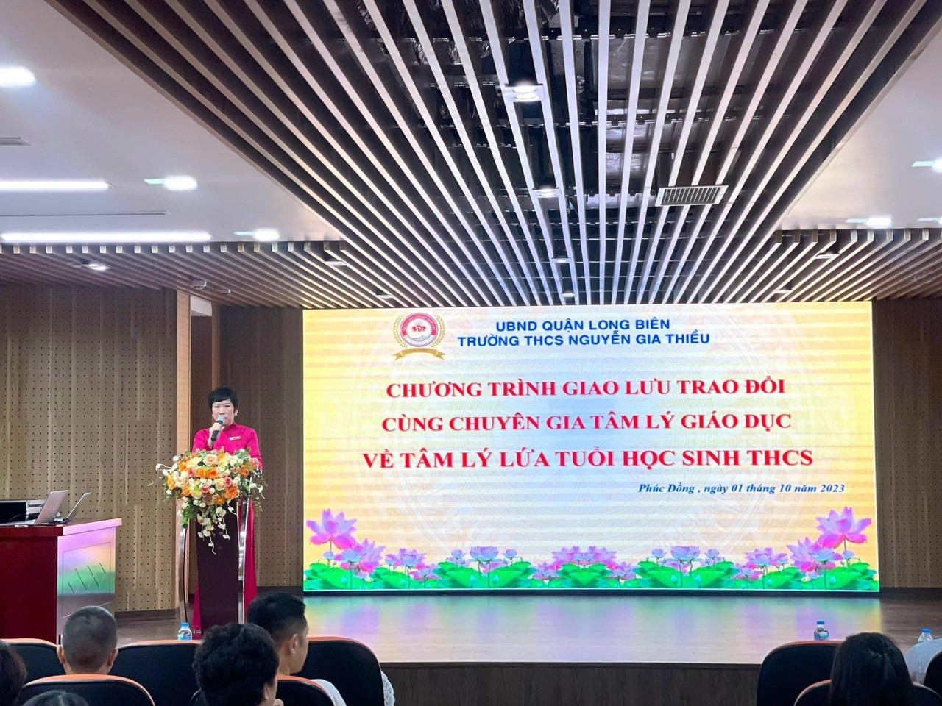 | 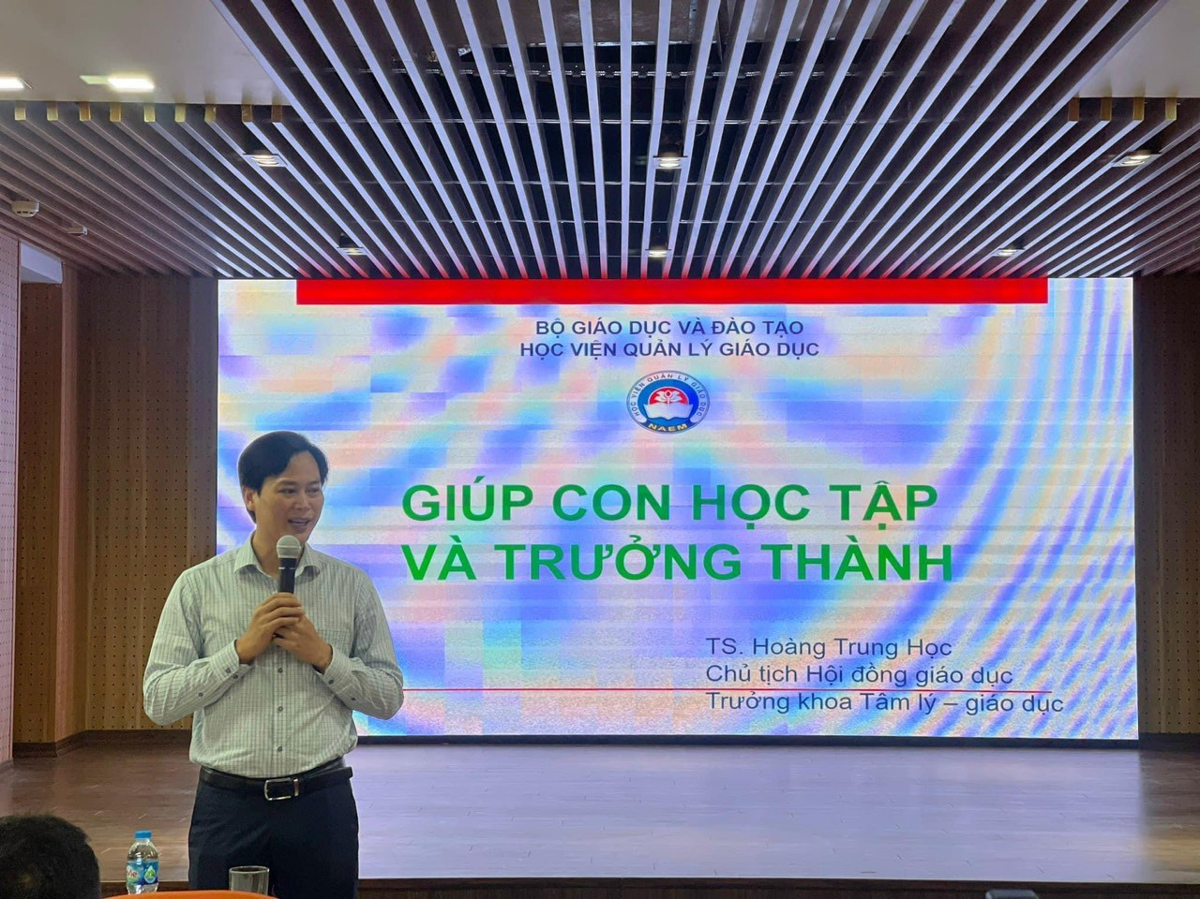
Sinh hoạt chuyên môn, chia sẻ kinh nghiệm với các chuyên gia
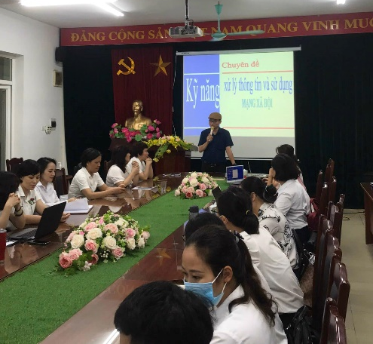 | 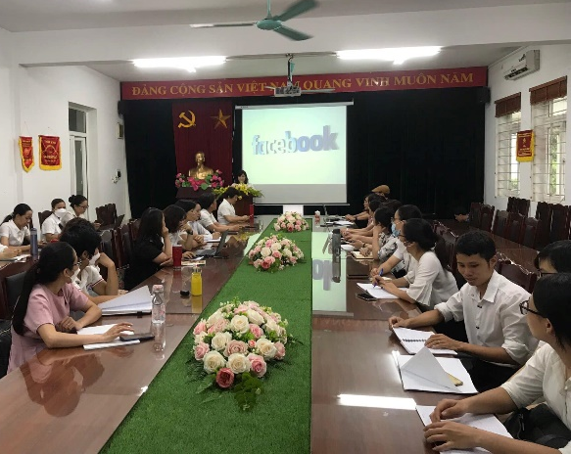
Bồi dưỡng “Tìm hiểu pháp luật về ứng xử trên môi trường mạng”
Do Thượng tá Đào Trung Hiếu thực hiện
Với vai trò Bí thư Chi bộ, cô đã chỉ đạo Chi bộ trường THCS Đô Thị Việt Hưng và Chi bộ trường THCS Nguyễn Gia Thiều đạt kết quả nổi bật như xây dựng tập thể Chi bộ đoàn kết, nhất trí, trong sạch, vững mạnh. Cô đã vinh dự nhận giấy khen của Chủ tịch UBND phường Giang Biên trong công tác bồi dưỡng Đảng. Khi công tác tại trường THCS Đô thị Việt Hưng, cô đã lãnh đạo Chi bộ nhà trường đạt Chi bộ trong sạch vững mạnh.

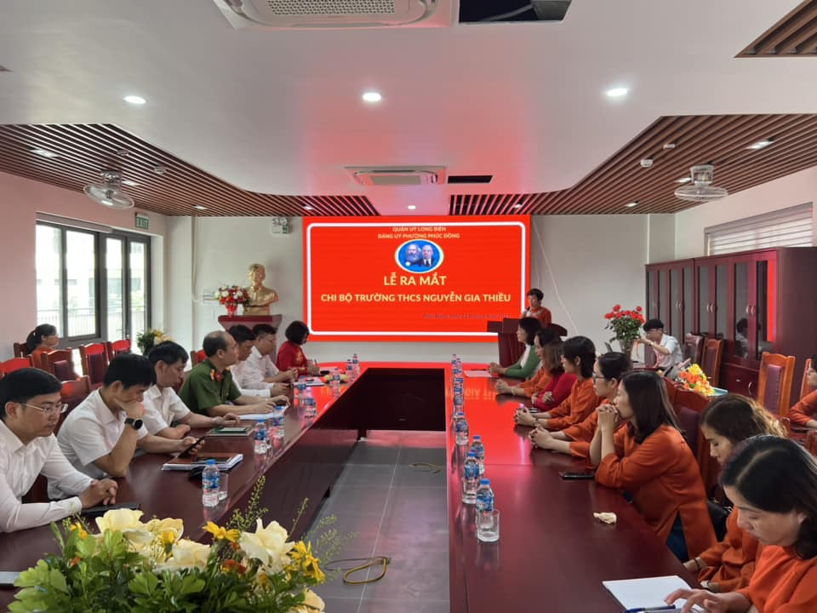 | 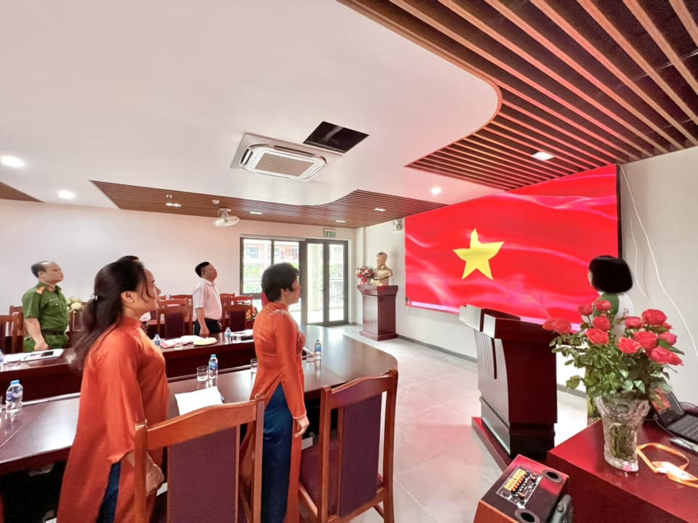
Lễ mắt chi bộ trường THCS Nguyễn Gia Thiều
Đặc biệt, chúng tôi ấn tượng nhất ở cô chính là người lãnh đạo sáng tạo và đầy năng lượng. Mặc dù công việc bộn bề nhưng cô luôn nở nụ cười tươi. Chúng tôi nhớ mãi, những ngày đầu tiên khi ngôi trường THCS Nguyễn Gia Thiều mới được thành lập, cô luôn động viên chúng tôi cố gắng, nỗ lực vượt qua khó khăn, cùng Phòng giáo dục và đào tạo quận Long Biên tổ chức tốt Kì thi đo nghiệm vào lớp 6. Và ngay trong năm học 2023-2024, năm đầu tiên đi vào hoạt động của trường THCS Nguyễn Gia Thiều, dưới sự dẫn dắt của “Cô thuyền trưởng” tài ba, hàng loạt các chương trình, sự kiện lớn đã được tổ chức thành công, có thể kể đến như: Lễ gắn biển cụm công trình, Lễ đón học sinh khoá 1, Lễ khai giảng, Ngày hội Công nghệ thông tin và Stem ngành giáo dục và đào tạo quận Long Biên năm 2023.... Hoạt động nào cũng để lại ấn tượng sâu sắc bởi sự chỉn chu, sáng tạo mang những màu sắc riêng.
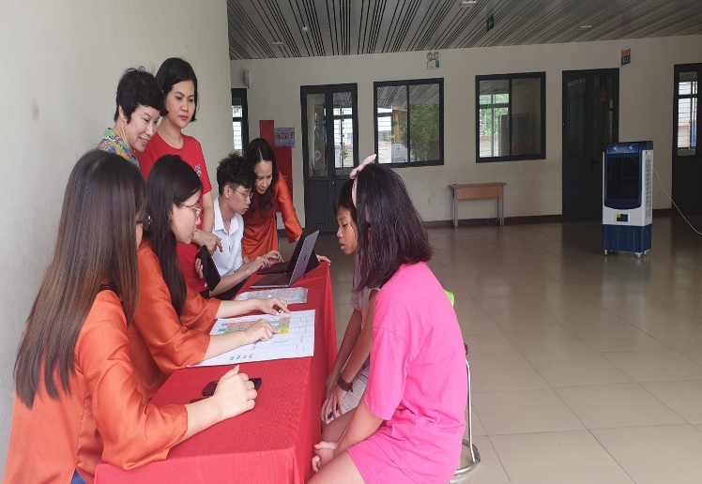 | 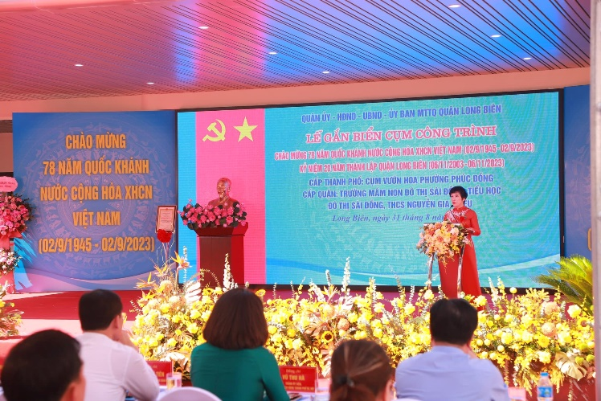
Kì thi đo nghiệm vào lớp 6 | Lễ gắn biển cụm công trình
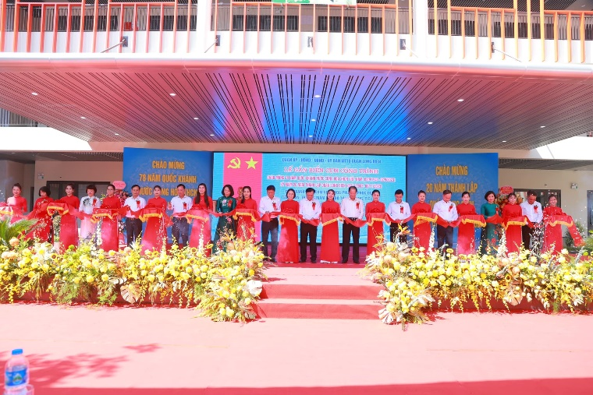 | 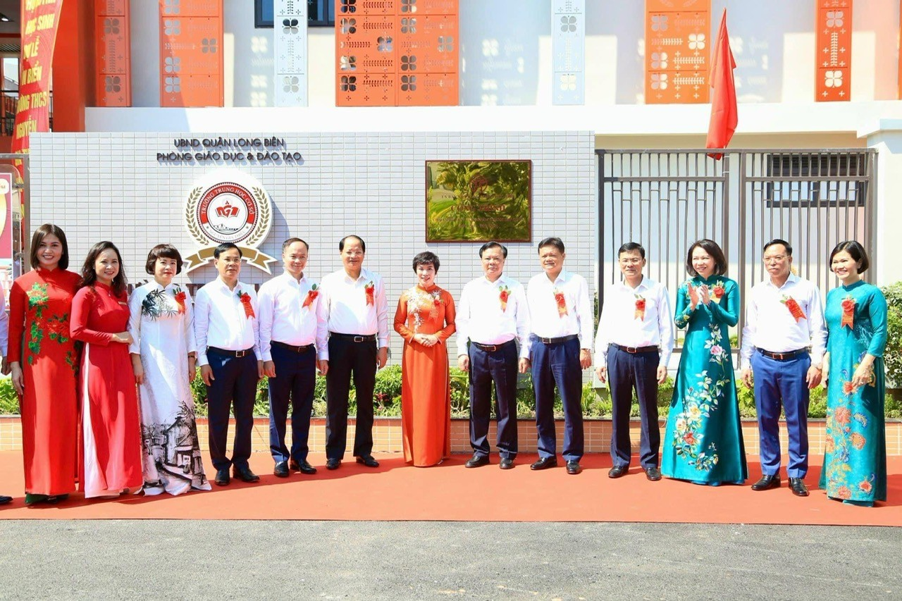
Lễ gắn biển cụm công trình
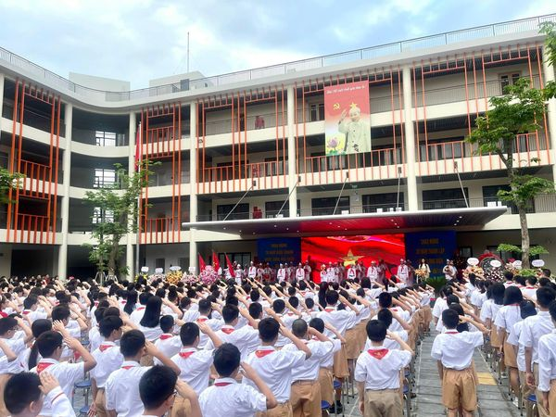 | 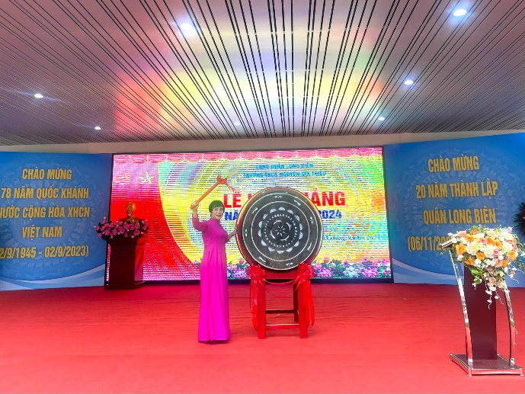
Lễ Khai giảng năm học 2023-2024
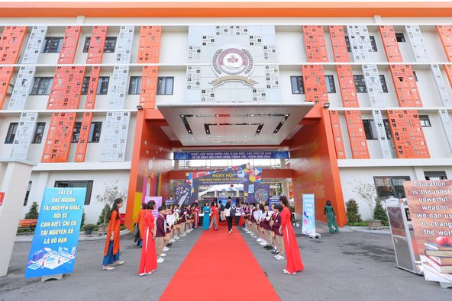 | 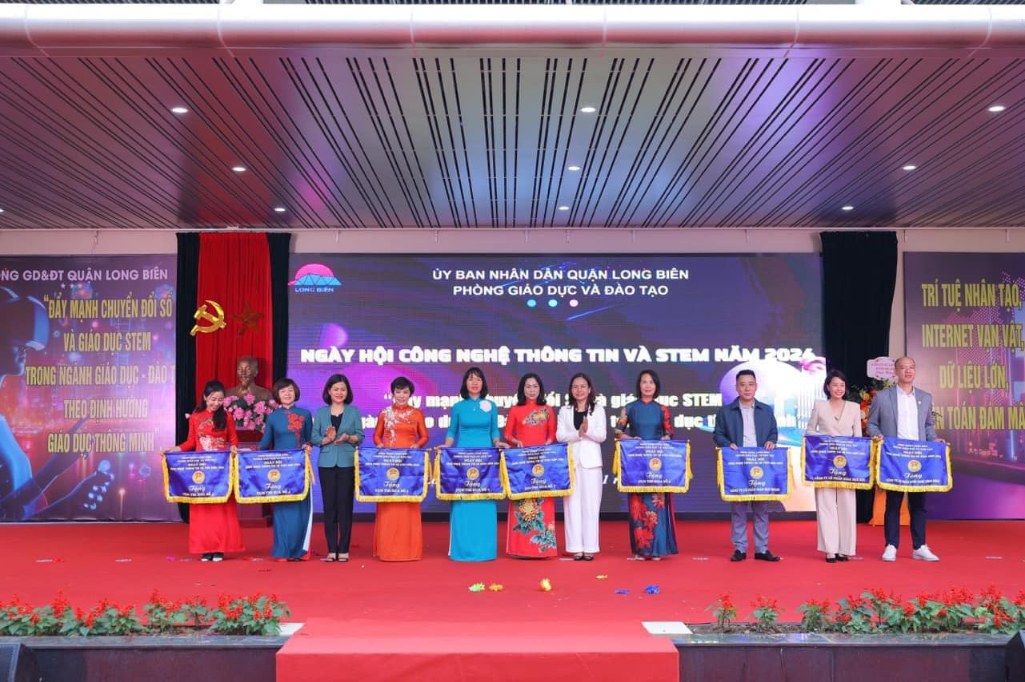
Ngày hội Công nghệ thông tin và Stem ngành giáo dục và đào tạo quận Long Biên năm 2023
Không những vậy, với các hoạt động thường xuyên trong nhà trường cô cũng luôn tích cực đổi mới sáng tạo. Cô thường xuyên áp dụng công nghệ thông tin vào công tác quản lý, hành chính và chuyên môn. Các sổ sách giấy đã dần được thay thế bởi công nghệ hiện đại. Cô khuyên bảo, giúp đỡ các giáo viên ứng dụng công nghệ thông tin vào trong dạy học. Đến nay, 100% giáo viên nhà trường sử dụng thành thạo các phần mềm, ứng dụng, khai thác được các chức năng của thgieest bị dạy học hiện đại cũng như phương pháp dạy học chủ đạo của nhà trường.
Trong công tác chuyên môn, Cô Hiệu trưởng tài ba của chúng tôi đã chỉ đạo, hướng dẫn chúng tôi xây dựng kế hoạch bài học theo hướng tăng cường, phát huy tính chủ động, tích cực và tự học của học sinh. Điều này được thực hiện thông qua việc thiết kế tiến trình dạy học thành các hoạt động học để thực hiện cả ở trên lớp và ngoài lớp học. Bên cạnh đó, cô cũng khuyến khích tổ chức và thu hút học sinh tham gia các hoạt động văn hóa, văn nghệ, thể dục thể thao. Cô xây dựng kế hoạch thực hiện đổi mới sinh hoạt tổ/nhóm chuyên môn theo hướng nghiên cứu bài học, dạy học theo chủ đề và tham gia diễn đàn mạng. Ngày thứ Hai tuần 3 hàng tháng được chọn làm "Ngày chuyên môn". Cô tổ chức sinh hoạt tổ/nhóm chuyên môn về đổi mới phương pháp dạy học và kiểm tra, đánh giá thông qua "nghiên cứu bài học", nhằm nâng cao chất lượng và hiệu quả sinh hoạt tổ/nhóm chuyên môn trong trường và cụm trường.
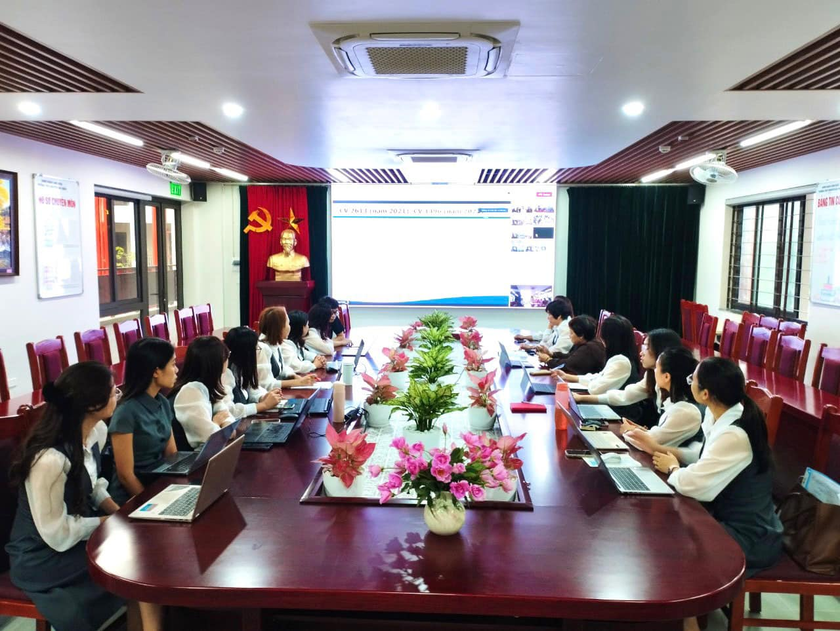
Sinh hoạt chuyên môn trong nhà trường
Cô xây dựng kế hoạch chuyên đề cấp Quận, cấp Trường theo định hướng phát triển năng lực, phẩm chất của học sinh đối với tất cả các bộ môn học từ khối 6->8 và chú trọng triển khai các tiết chuyên đề đối với tất cả các môn thi vào THPT đối với khối 9. Cô tạo điều kiện cho giáo viên tham dự đầy đủ chuyên đề các cấp và triển khai, thực hiện kịp thời tại nhà trường. Cô phát động các đợt thi đua, hội giảng lập thành tích chào mừng các ngày lễ lớn như 20/11, 26/3... Qua hội giảng, giúp giáo viên nâng cao trình độ chuyên môn nghiệp vụ. Cô tạo điều kiện thuận lợi cho cán bộ giáo viên tham gia học tập nâng cao chuyên môn, nghiệp vụ, chính trị. Cô động viên, khuyến khích giáo viên tự nguyện tham gia thi giáo viên giỏi cấp trường, cấp quận và cấp thành phố.
Cô chỉ đạo đổi mới kiểm tra đánh giá theo hướng chú trọng đánh giá phẩm chất và năng lực của học sinh. Cô tổ chức và triển khai đổi mới đánh giá giờ dạy giáo viên theo tiêu chí đánh giá đúng các văn bản chỉ đạo của Bộ và Sở. Cô cũng tăng cường kiểm tra đột xuất các hoạt động chuyên môn (Ban giám hiệu và các tổ chuyên môn kiểm tra 100% giáo viên trong trường).
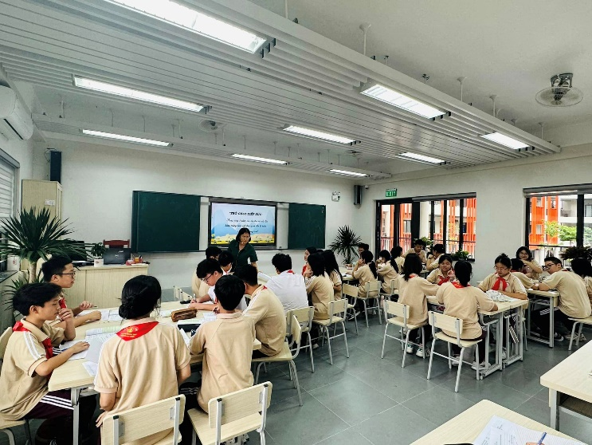 | 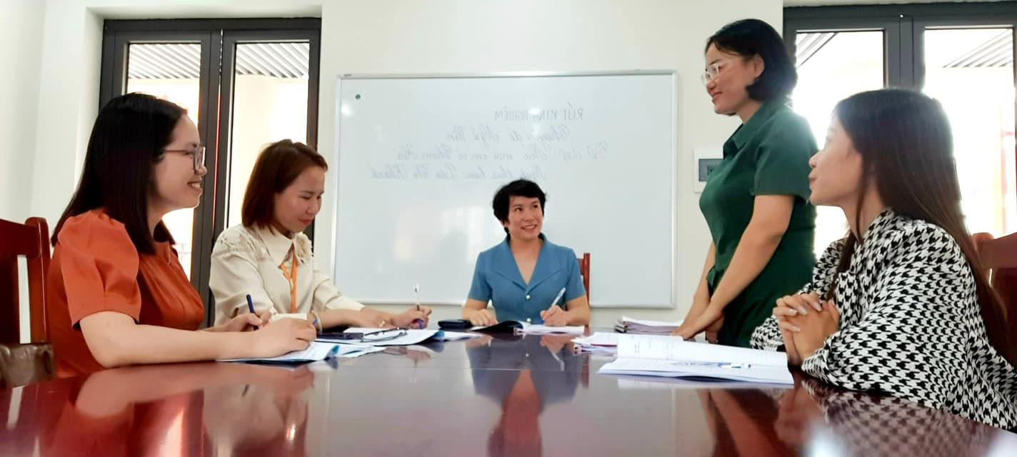
Cô Thuý cùng tổ nhóm chuyên môn dự giờ, kiểm tra đột xuất
các hoạt động chuyên môn
Nhằm nâng cao năng lực chuyên môn và rèn luyện kỹ năng quản lý, cô luôn tham gia đầy đủ, nhiệt tình vào các khóa tập huấn, bồi dưỡng do Sở Giáo dục và Đào tạo Hà Nội, Phòng Giáo dục và Đào tạo quận Long Biên cũng như nhà trường tổ chức về lĩnh vực chuyên môn, nghiệp vụ. Song song đó, cô cũng tích cực tham dự các buổi tập huấn liên quan đến nghiệp vụ công tác Đảng, quản lý, bảo hiểm và chính trị do Quận ủy - UBND quận tổ chức, nhằm nâng cao năng lực toàn diện.
Bên cạnh việc tham gia các khóa học bồi dưỡng, cô luôn có tinh thần tự học tập, tự rèn luyện để nâng cao trình độ chuyên môn và năng lực quản lý. Cô đã hoàn thành chương trình Thạc sĩ Quản lý Giáo dục, Đại học Sư phạm khoa Toán hệ chính quy, chứng chỉ B1 Tiếng Anh, chứng chỉ tin học cơ bản theo Thông tư 03 và bằng trung cấp lý luận chính trị.
Ngoài ra, để cập nhật thông tin mới về giáo dục THCS, hệ thống văn bản pháp luật, luật giáo dục, cô thường xuyên tìm hiểu trên các phương tiện Internet, sách báo chuyên ngành, giúp cô nâng cao năng lực chuyên môn, nắm bắt xu hướng mới của ngành giáo dục.
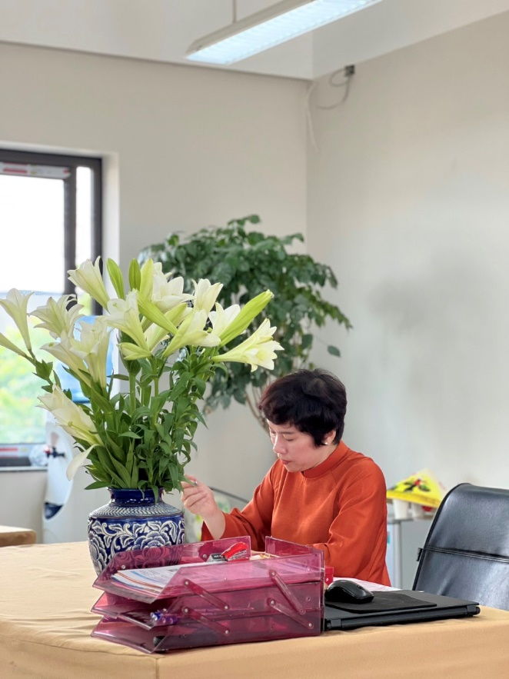 | Cô đã chia sẻ rằng: “Tôi luôn tâm niệm, với một người quản lý, việc quan tâm chủ động, tạo điều kiện để giáo viên yên tâm giảng dạy, bảo đảm cuộc sống, không gây áp lực là vô cùng cần thiết. Mặt khác, sự đổi mới, linh hoạt trong điều hành công việc trường lớp hàng ngày để không ngừng nâng cao chất lượng dạy và học vừa là trách nhiệm nhưng phải đi kèm cả tâm huyết,…”.
Tâm huyết, sáng tạo, thường xuyên đổi mới nên cô Kim Thuý xây dựng các hoạt động dạy và học của trường THCS Đô thị Việt Hưng và trường THCS Nguyễn Gia Thiều đa dạng, tích cực, đổi mới hiệu quả, hướng tới rèn luyện đạo đức và phẩm chất, văn hoá truyền thống của dân tộc. Các chương trình Tết Việt, hội thảo phụ huynh đồng hành cùng con, …đến nay vẫn để lại nhiều ấn tượng tốt đẹp.
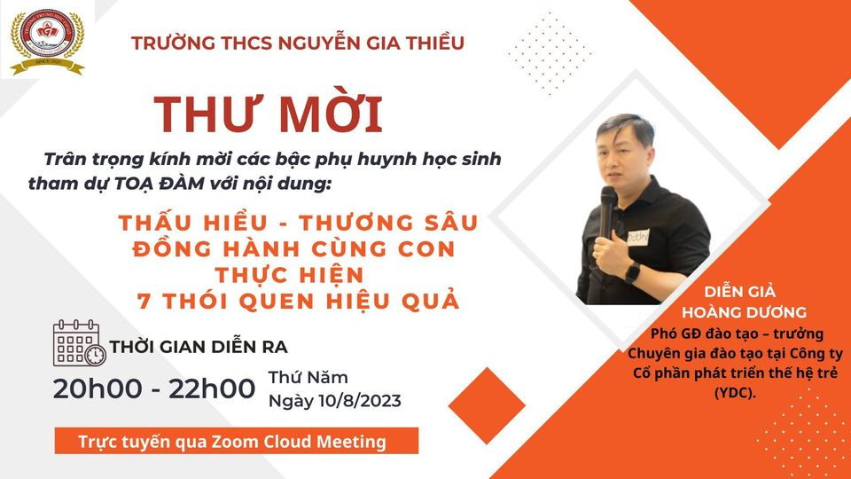 | 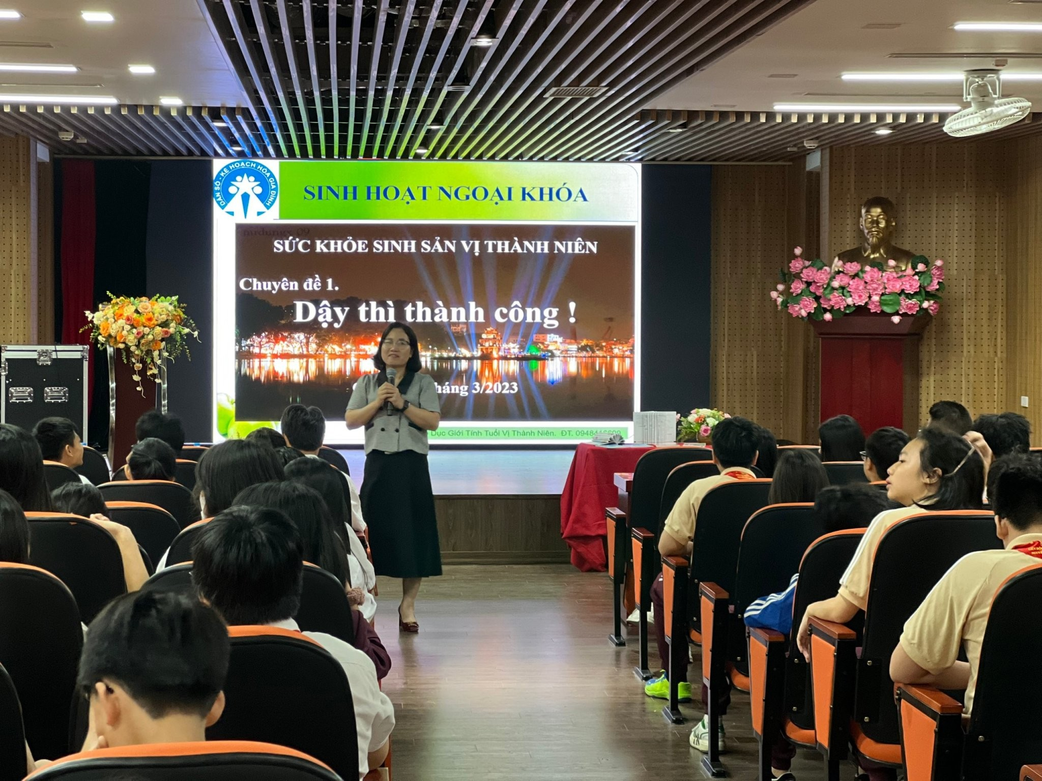
Diễn giả Hoàng Dương- Phó giám đốc đào tạo YDC đổi với PHHS chủ đề “Thấu hiểu- Thương sâu đồng hành cùng con thực hiên 7 thói quen hiệu quả” | Chuyên đề  “ Dậy thì thành công”

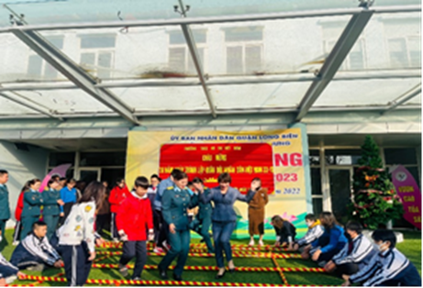 | 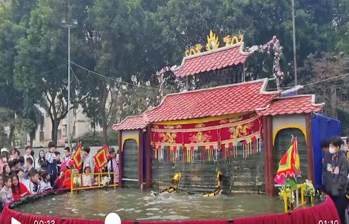
Chuyên đề “Giao lưu với các chiến sĩ  trung đoàn 280 nói về truyền thống  “Ngày thành lập Quân đội nhân dân Việt Nam” | Học sinh trải nghiệm nghệ thuật múa rối nước cùng nghệ nhân Thanh Liêm
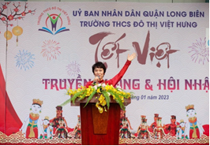 |  | 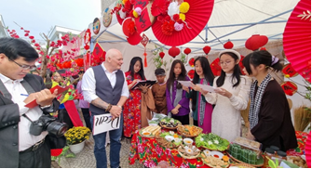
Ngày hội “ Tết Việt – Truyền thống và hội nhập”

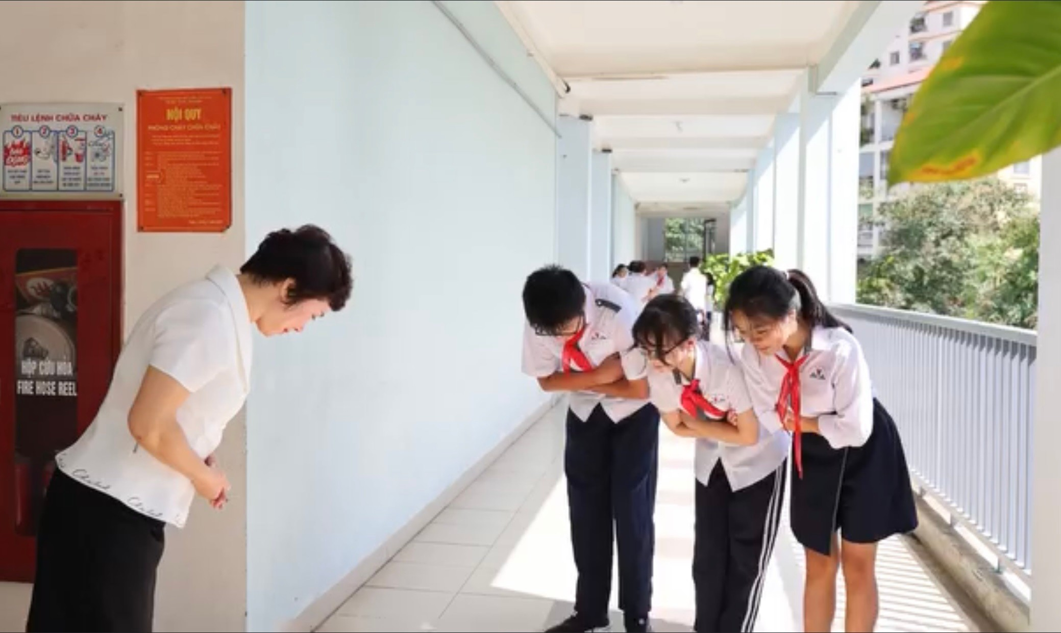 | 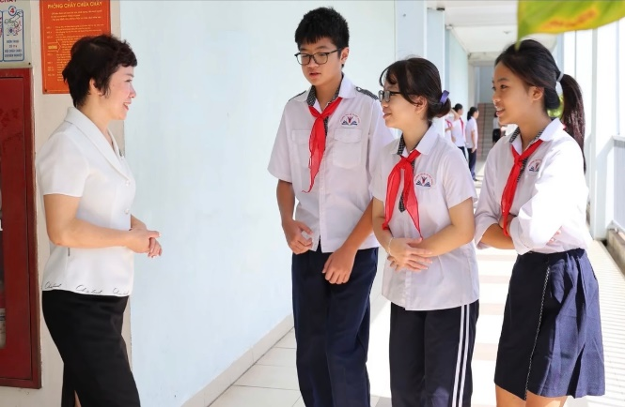
Văn hóa “ Khoanh tay cúi chào trong nhà trường”
Nhưng điều chúng tôi vẫn tự hào về cô là tấm lòng với các cán bộ, giáo viên, nhân viên nhà trường để xây dựng ngôi nhà chung Nguyễn Gia Thiều. Từ khi nhận nhiệm vụ làm Hiệu trưởng, cô đã coi trường học như tổ ấm, nơi quy tụ tất cả tâm huyết và nhiệt huyết của bản thân. Với tình yêu thiết tha dành cho ngôi trường, cô luôn chăm chút từng góc nhỏ, chẳng bỏ qua bất cứ kẽ tường nào. Cô thường xuyên dành thời gian đi dọc các hành lang, chăm chút từng chiếc lá xanh tươi, như đang nuôi dưỡng chính những mầm sống nhỏ bé đó.
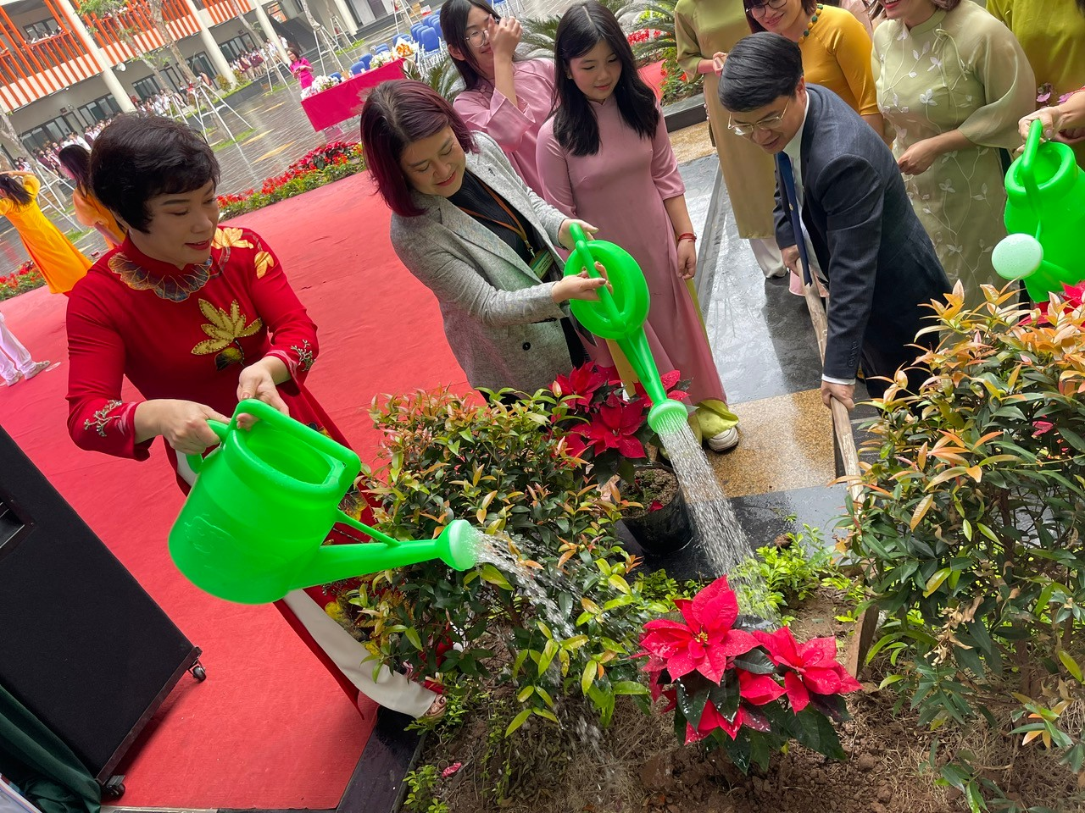 | 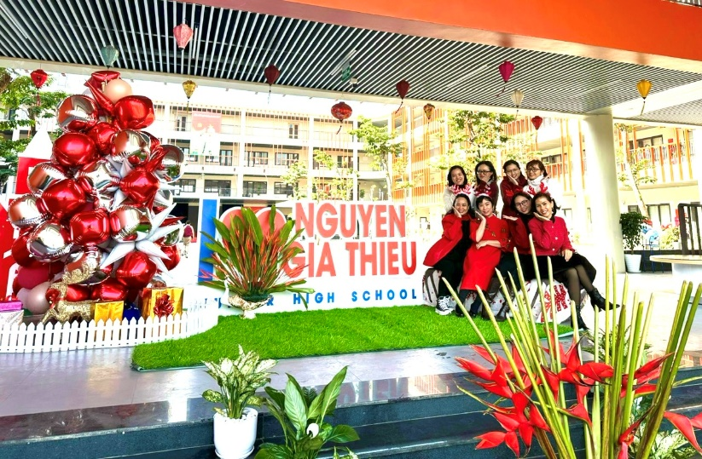
Cô chăm sóc từng mầm cây, góc nhỏ của nhà trường
Không chỉ chăm sóc cảnh quan, cô còn dày công xây dựng đội ngũ nhà giáo vững mạnh. Cô thấu hiểu tâm tư, nguyện vọng của từng thầy cô, lắng nghe và tạo điều kiện để mọi người phát huy hết năng lực. Dưới sự dìu dắt của cô, tập thể nhà trường đoàn kết, gắn bó như một gia đình thực sự. Mỗi người đều cảm nhận được sự quan tâm, yêu thương chân thành từ vị hiệu trưởng tận tụy này.
Với tình yêu vô bờ bến dành cho ngôi trường và ý chí quyết tâm xây dựng một môi trường giáo dục lý tưởng, cô hiệu trưởng không ngừng nỗ lực hằng ngày. Sự chăm lo chu đáo đến từng chi tiết nhỏ nhặt đã biến ngôi trường thành một nơi làm việc an yên, nơi cán bộ giáo viên có thể thỏa sức sáng tạo, cháy với đam mê dạy học.
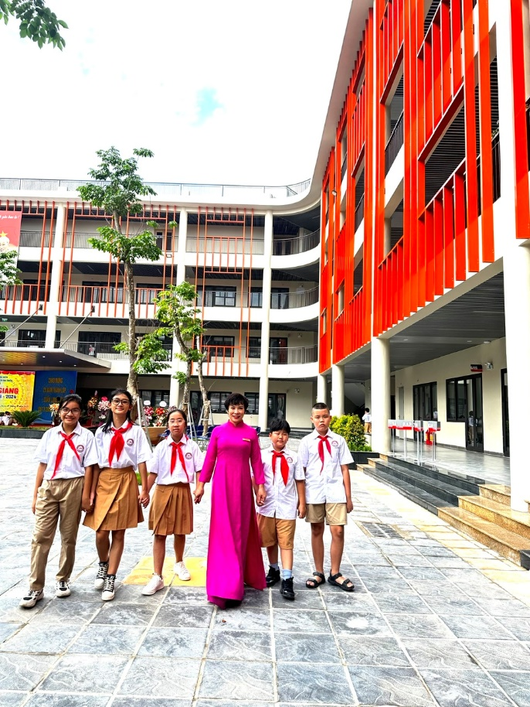 | 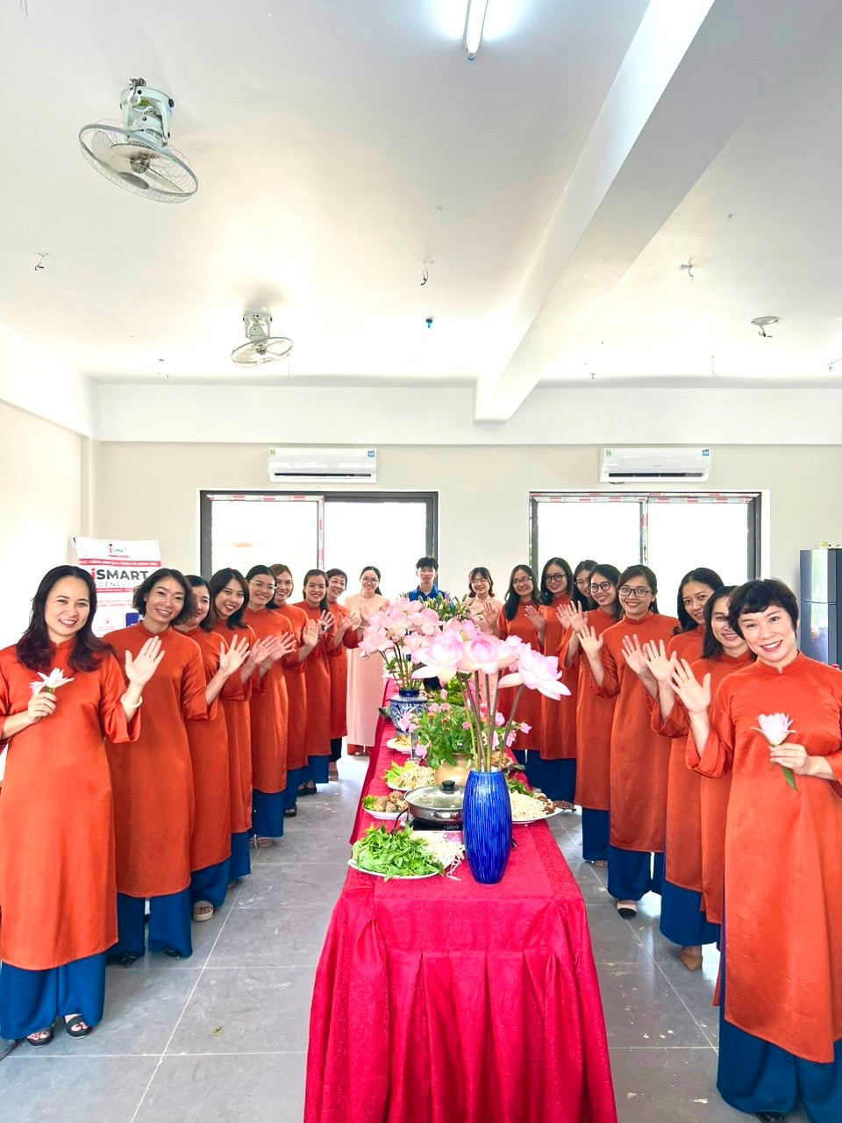
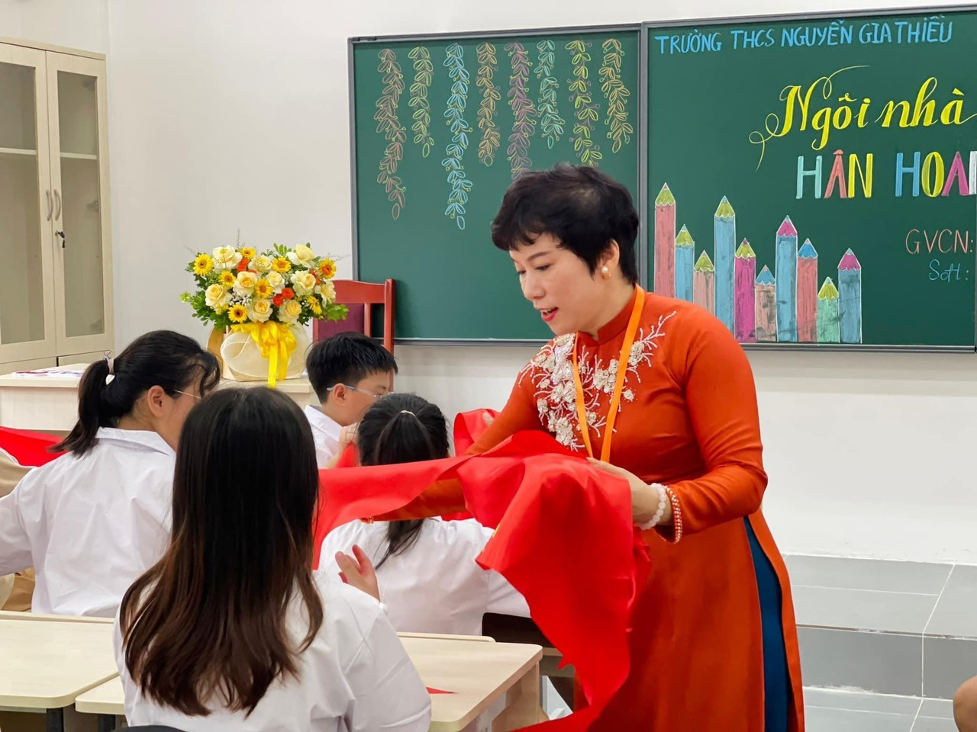 | 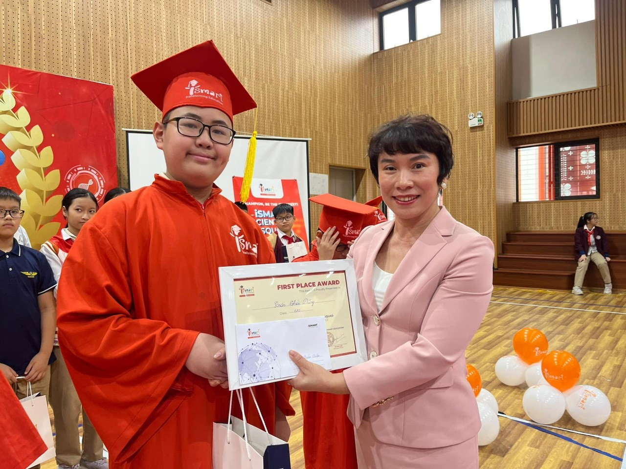
Cô chăm lo đời sống tinh thần của cán bộ, giáo viên, nhân viên và học sinh
Điều đặc biệt ở cô giáo Nguyễn Thị Kim Thuý mà nhiều thế hệ đồng nghiệp và học sinh luôn cảm phục chính là tấm lòng nhân hậu. Với lòng nhân ái, cô luôn đồng cảm, giúp đỡ và sẻ chia với học sinh có hoàn cảnh khó khăn. Cô Thuý luôn nhắc nhở đồng nghiệp, giáo viên quan tâm đến đời sống tinh thần của học sinh. Thầy cô phải theo sát cuộc sống của các con để kịp thời động viên và giúp đỡ những hoàn cảnh khó khăn, tạo điều kiện tốt nhất để các con có thể học tập với kết quả cao nhất. Ngoài ra, chính cô Thuý đã làm cầu nối để nhà trường tổ chức nhiều hoạt động thiện nguyện nhằm bồi đắp lòng nhân ái cho các em học sinh.
Vào những ngày đầu tháng 9 của năm học 2023-2024, cô đã phát động chương trình “Trung thu cho em” - Trao gửi yêu thương cho các bệnh nhi tại bệnh viện Đức Giang. Tại bệnh viện, các thầy cô giáo, các em học sinh và các bậc phụ huynh đã ân cần đến từng phòng, trò chuyện, trân trọng tặng từng bệnh nhi những suất quà. 160 phần quà trung thu cho các bệnh nhi có hoàn cảnh đặc biệt đã được nhà trường trao tặng. Ngoài ra, các mạnh thường quân đã gửi những món quà riêng cho các bệnh nhi sơ sinh bị bỏ rơi và điều trị lâu dài tại bệnh viện. Mỗi phần quà trao đi - những nụ cười nhận lại là biết bao tình cảm yêu thương, chia sẻ của thầy trò nhà trường đã giúp ngày Tết trung thu của các bệnh nhi trở nên ấm áp hơn.

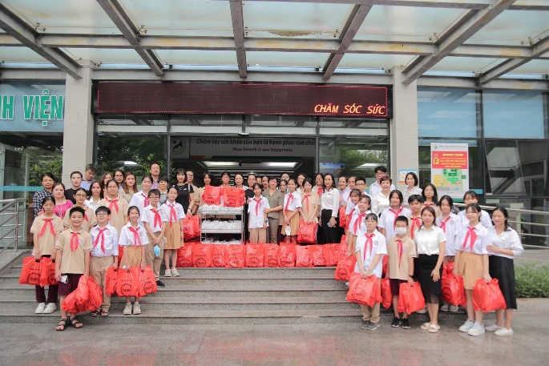 | 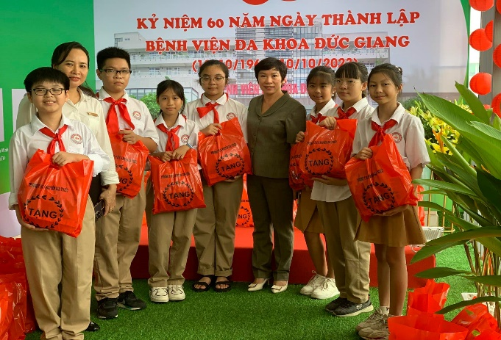
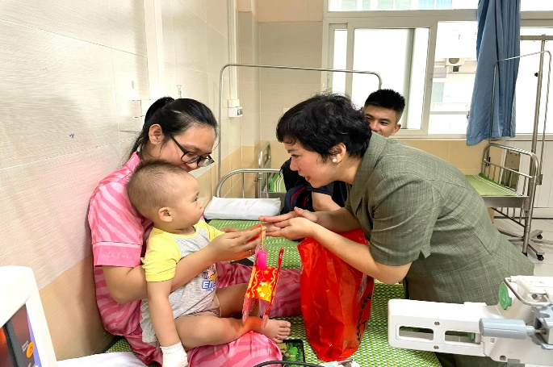 | 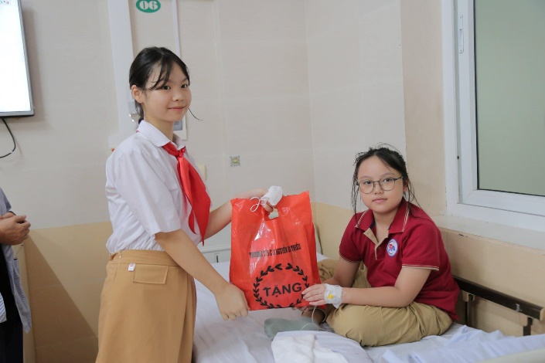
Cô Thuý tổ chức và trực tiếp tham gia hoạt động thiện nguyện
“Trung thu cho em”
Vào những ngày đầu tháng 3, đoàn thiện nguyện của trường THCS Nguyễn Gia Thiều đã hoàn thành hành trình nhân ái - trao gửi yêu thương tới trường THCS Hương Tiến huyện Thanh Chương tỉnh Nghệ An - hoạt động mà cô Thuý dành nhiều tâm sức. Cô Thuý có tâm nguyện mang công nghệ thông tin đến ngôi trường dành cho con em các đồng bào dân tộc bản di cư để xây dựng Thuỷ điện Bản Vẽ. Từ đầu tháng 01/2024, Cô đã tổ chức nhiều chương trình gây quỹ nhằm ủng hộ Trường THCS Hương Tiến một phòng máy vi tính. Chỉ trong thời gian ngắn, nhà trường đã nhận được 130 985 000 đồng từ tấm lòng vàng của những tổ chức, những nhà hảo tâm, của đồng chí Phó chủ tịch phụ trách VHXH Quận Long Biên; của đồng chí Trưởng phòng GD&ĐT Quận; của các thầy cô giáo, các bậc PH và các em học sinh. Trong không khí ấm áp đầy ắp sự sẻ chia, cô cùng đoàn đã trao tặng 20 máy tính trị giá 130 triệu đồng, tặng 10 triệu đồng vào quỹ sẻ chia của công đoàn trường Hương Tiến và một thùng bút bi cho các em học sinh có hoàn cảnh khó khăn. Không chỉ dừng lại ở việc trao tặng những món quà vật chất, các em học sinh trường THCS Nguyễn Gia Thiều còn hướng dẫn các bạn trường THCS Hương Tiến những thao tác cơ bản đầu tiên để làm quen với máy tính.
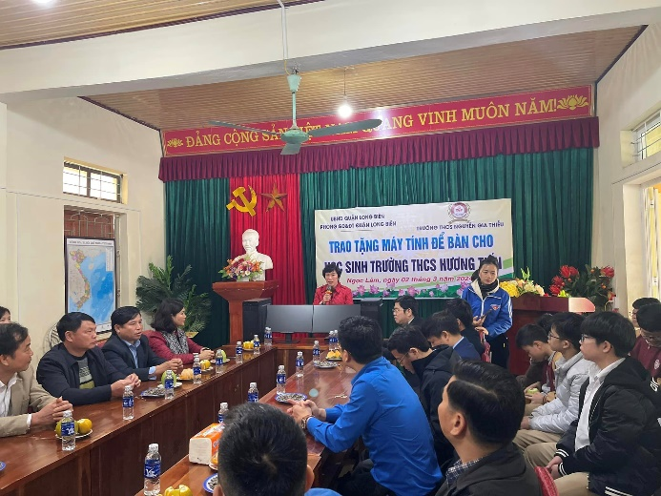 | 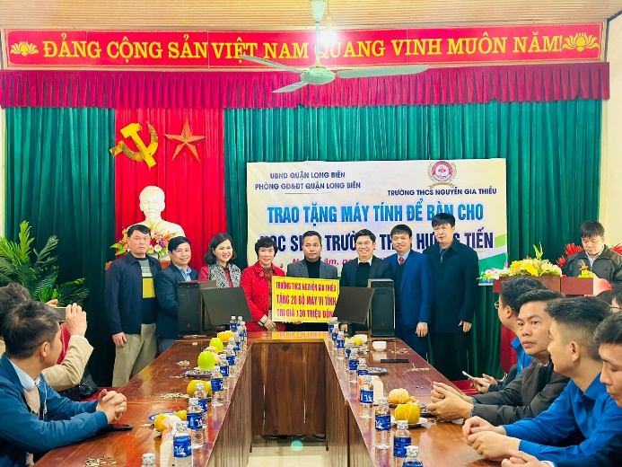
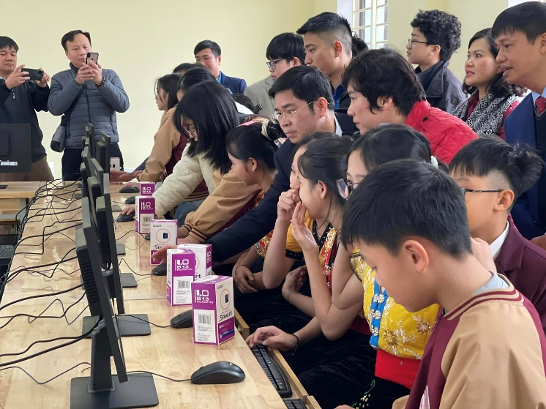 | 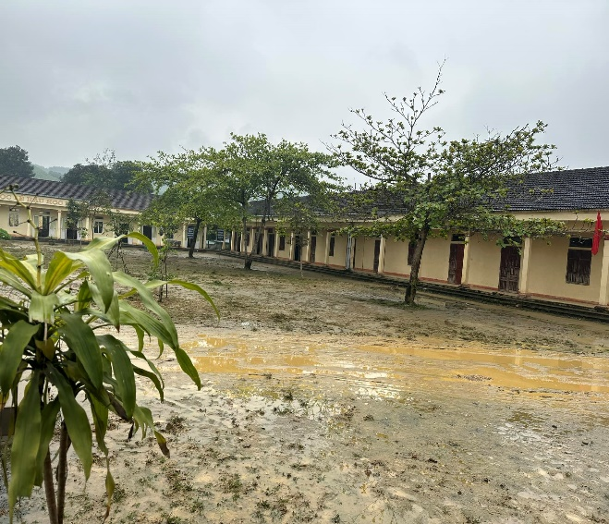
Cô Thuý tổ chức và trực tiếp tham gia hoạt động thiện nguyện
ủng hộ trường THCS Hương Tiến- Thanh Chương- Nghệ An
Bằng sự sáng tạo, tâm huyết của cô, dưới sự lãnh đạo của cô, các ngôi trường cô từng công tác đều đạt những thành tích đáng tự hào.
Trường THCS Đô thị Việt Hưng đạt danh hiệu Tập thể lao động xuất sắc cấp Thành phố nhiều năm liền, nhận Bằng khen của Chủ tịch UBND Thành phố Hà Nội năm học 2021-2022, bằng khen của Bộ trưởng Bộ GD năm học 2021-2022. Công đoàn nhà trường đạt vững mạnh, hoàn thành tốt nhiêm vụ. Trường THCS Đô thị Việt Hưng liên tục đạt trường học điện tử, trường học an toàn PTTNTT và VSATTP, trường tiên tiến về TDTT, Đơn vị đạt chuẩn văn hóa cấp quận từ năm 2014 đến năm 2023. Nhà trường còn đạt nhiều giấy khen trong phong trào thi đua xây dựng GVNV giỏi cấp Quận, cấp Thành phố, cấp Quốc gia. 100% CBGVNV hoàn thành nhiệm vụ, trong đó có 100% LĐTT, 15% đạt CSTĐCS. Có nhiều học sinh đạt giải Học sinh giỏi cấp Quận, Thành phố. Có học sinh đạt huy chương Vàng, Bạc, Đồng trong các giải thi đấu Quốc tế. Kết quả học sinh lớp 9 thi vào lớp 10 THPT luôn đứng thứ 1,2 của Quận. Nhà oooooohọc sinh, lan toả và thực hiện tốt phong trào khoanh tay cúi chào, mỉm cười trong học sinh và CBGVNV nhà trường.
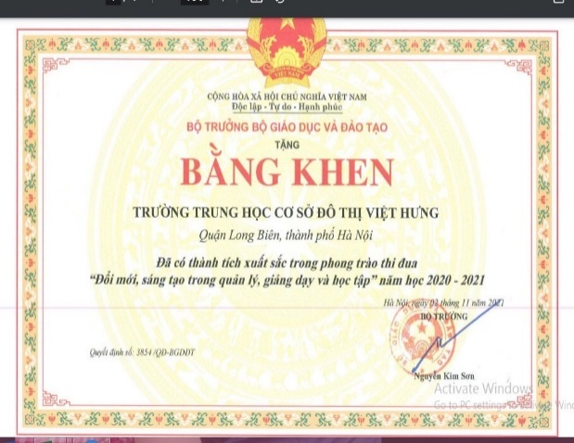 | 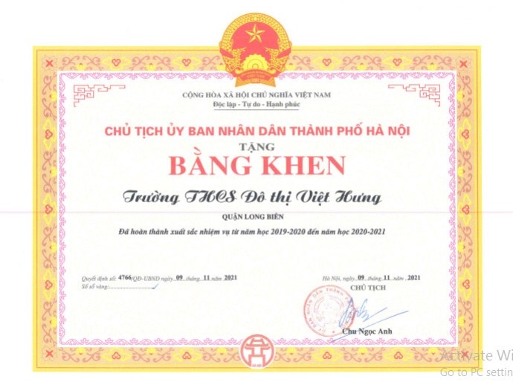
Cô Thuý lãnh đạo Trường THCS Đô Thị Việt Hưng vinh dự được nhận Bằng khen của Bộ giáo dục, của Uỷ ban nhân dân thành phố Hà Nội
Dù bận rộn với công việc, nhiệm vụ được giao ở trường, nhưng cô luôn biết cách sắp xếp thời gian hợp lý, khoa học cho việc chung, việc riêng. Không chỉ giỏi việc trường, cô còn là người vợ, người mẹ mẫu mực, là người con hiếu thảo, chu toàn công việc gia đình hai bên nội, ngoại. Cô luôn hiểu và chia sẻ với công việc của chồng, chủ động sắp xếp công việc gia đình để chồng yên tâm công tác. Với các con, cô là chỗ dựa tinh thần, giáo dục con về phẩm chất đạo đức, nhân cách để con khôn lớn thành người. Con gái Thuỳ Dương của cô đang là sinh viên năm cuối ngành Sư phạm Ngữ văn tại trường Đại học Sư phạm Hà Nội với nhiều giấy khen của nhà trường. Em đã được nhận Giấy khen: Đã có thành tích trong hoạt động rèn luyện nghiệp vụ sư phạm và nghiệp vụ nghề nghiệp năm học 2021-2022; Chứng nhận đạt giải khuyến khích cuộc thi “Đoàn viên sinh viên sư phạm nói lời hay, ứng xử đẹp”; Giấy khen đạt danh hiệu sinh viên giỏi năm học 2021-2022; Giấy khen đạt danh hiệu sinh viên 5 tốt cấp trường năm 2023; Giải thưởng đạt giải nhất trong hội thi Nghiệp vụ sư phạm khoa ngữ văn, môn dạy học Ngữ văn năm học 2023-2024. Hai con trai nhỏ tích cực học tập, ngoan ngoãn, tham gia các sân chơi quốc tế. Em Nguyễn Hoàng Minh hiện là học sinh lớp 11, trường THPT FPT. Nhiều năm liền em đạt giải Nhì cấp Thành phố cuộc Nghiên cứu khoa học. Không chỉ chăm chỉ học tập, em còn tích cực các hoạt động đoàn đội của nhà trường. Em đã nhiều lần đạt học bổng của các tổ chức. Đó là thành tích lớn nhất, ý nghĩa nhất mà các con dành cho cô.
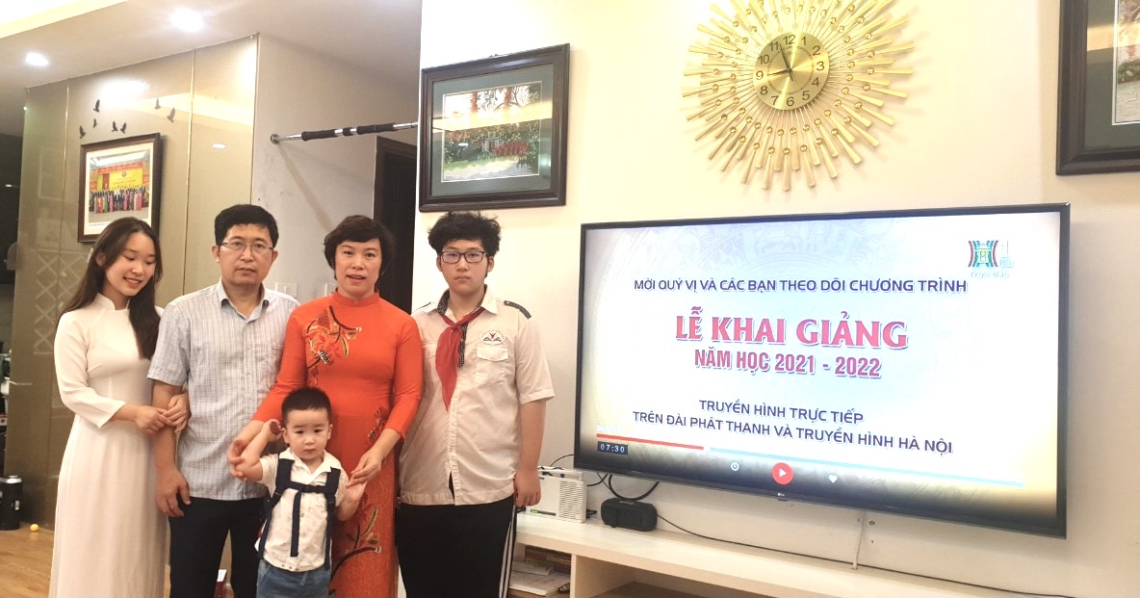
Gia đình chị Thuý luôn đầm ấm, hạnh phúc
Chị là một Đảng viên gương mẫu, chấp hành tốt các chủ trương, chính sách của Đảng, pháp luật của nhà nước, sống chan hòa với đồng nghiệp, hết lòng vì học sinh thân yêu, hòa thuận với hàng xóm láng giềng, Ở chị luôn tỏa ra nguồn năng lượng tích cực khiến bất kỳ ai dù chỉ mới lần đầu tiếp xúc cũng sẽ luôn thấy ấm áp, thân thiện, cảm mến. Chị được cấp trên tín nhiệm, đồng nghiệp yêu quí, phụ huynh và học sinh kính trọng.
Có thể nói, ở cô Nguyễn Thị Kim Thuý hội tụ đầy đủ cái tâm và cái tài. Cái tâm của một nhà giáo nhiệt tình, trách nhiệm, truyền lửa tới bao thế hệ học trò, giáo viên; cái tài của nhà lãnh đạo tài ba. Chị đã đưa trường THCS Đô thị Việt Hưng và trường THCS Nguyễn Gia Thiều luôn là tập thể vững mạnh. Những thành tích cô đã đạt được thật đáng để chúng tôi ngưỡng mộ: Đạt bằng khen “đã có thành tích xuất sắc trong phong trào “Đọc và làm theo báo Đội” và “Xây dựng Đội vững mạnh” của BCH Trung ương Đoàn TNCS Hồ Chí Minh; Bằng khen “Đã có thành tích xuất sắc trong công tác Đội và phong trào thiếu nhi Thủ đô năm học 2021-2022; Giấy khen “Đã có thành tích trong công tác chỉ đạo, điều hành nâng cao chất lượng giáo dục toàn diện của ngành Giáo dục và Đào tạo quận Long Biên giai đoạn 2017-2022” của Chủ tịch Uỷ ban Nhân dân quận Long Biên; Nhận giấy khen “Đã có thành tích Xuất sắc trong hoạt động Chữ thập đỏ năm học 2016-2017; Giấy khen “Đã có thành tích xuất sắc trong phong trào thi đua năm 2015 của Chủ tịch Uỷ ban nhân dân phường Phúc Lợi; Giấy khen “Đã có thành tích xuất sắc trong công tác xây dựng Đảng” của BCH Đảng bộ phường Giang Biên; đạt Giấy khen của LĐLĐ quận về “Giỏi việc nước – Đảm việc nhà”; Đạt danh hiệu “Gia đình CNVCLĐ tiêu biểu”; Nhiều năm liền cô có SKKN đạt cấp Quận. Cô đạt Chiến sĩ thi đua cấp cơ sở nhiều năm liền, Giấy khen có thành tích xuất sắc trong đợt thi đua chào mừng 20 năm Thành lập Quận Long Biên.
Bác Hồ đã từng nói: “Mỗi người tốt, mỗi việc tốt là một bông hoa đẹp. Cả dân tộc ta là một rừng hoa đẹp”. Cô giáo Nguyễn Thị Kim Thuý không chỉ là tấm gương sáng trong lòng đồng nghiệp về nhân cách, ứng xử nhân văn mà những kinh nghiệm, cách làm hiệu quả trong quản lý của cô cũng góp phần tích cực để đổi mới căn bản, toàn diện giáo dục.
Cho tôi mượn lời nhà thơ Quách Mạt Nhược (Trung Quốc) nói về nghề giáo:
"Mặt trời mọc, mặt trời tắt.
Trăng tròn rồi trăng lại khuyết.
Nhưng ánh sáng người thầy không bao giờ tắt".
Ánh sáng từ “tâm”, “tầm” cô Hiệu trưởng Nguyễn Thị Kim Thuý sẽ luôn soi sáng bước đường của lớp lớp thế hệ học sinh ở những ngôi trường cô đã và đang công tác. Cô thật xứng đáng với danh hiệu: “Cô Hiệu trưởng tận tâm, tận lực, hết lòng vì Sự nghiệp giáo dục”.
Long Biên, ngày tháng năm 2024
Người viết bài

Lưu Thị Khanh

